**Leerdoel 2: In de toekomst financieel onafhankelijk worden**

Mijn keuze ging er naar uit om in de toekomst financieel onafhankelijk te worden, zodanig dat ik ervoor ga zorgen dat ik binnen een aantal jaar een passief inkomen heb. Dit is voor mij echt een streve die ik wil behalen aangezien dat mij zo ideaal lijkt, dat ik geld bijvoorbeeld op crypto of in vastgoed heb zitten. Andere goede voorbeelden voor financieel onafhankelijk te worden is met Amazon en Bol.com, vandaar heb ik 2 acties die ik bij dit leerdoel toe ga passen die mij hier meer informatie over zullen geven.

**Actie 1: Verdiepen in NFT’S**

Als eerste ben ik gewoon artikelen op gaan zoeken die mij veel meer konden vertellen over NFT’s aangezien ik hier volledig onbekend mee ben en hier graag meer over te weten wil komen. Zelf heb ik al geld in crypto staan, maar leek het mij ook een uitdaging om mezelf te verdiepen in NFT’s aangezien dit ‘de nieuwe cryptocurrancy’ is. Het is moeilijk om je ergens in te verdiepen als het je niet interesseert, maar als je er zelf geïnteresseerd in bent maakt het een stuk gemakkelijker om jezelf erin te verdiepen. Vandaar is dit voor mij een heel goed passende actie bij dit leerdoel, aangezien mij dit daadwerkelijk echt verder brengt in mijn interesses. Dit is een artikel die ik als allereerste gelezen heb over het totale plaatje NFT. Hierin stond super veel informatie en hierdoor kwam ik ook veel te weten over wat het inhoud en wat er allemaal omheen zit.

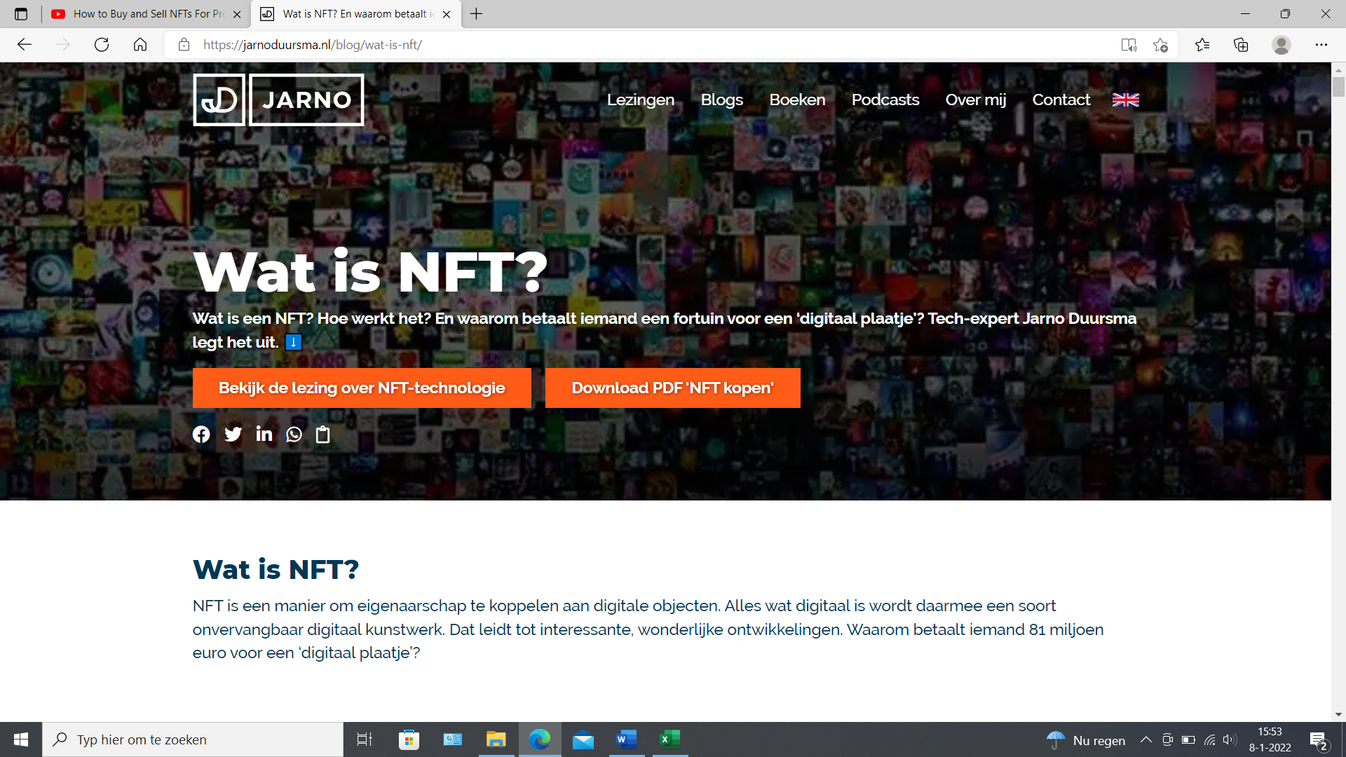

( <https://jarnoduursma.nl/blog/wat-is-nft/> )

In dit artikel wordt eigenlijk van alles verteld over NFT. Er wordt verteld waar je het kan kopen en verkopen, wat het inhoudt, hoe het eruit ziet, de waarde(bepaling), de populariteit etc. Dus eigenlijk wordt er echt heel veel verteld waardoor je veel te weten komt hierover. Het is ook een groot artikel met een aantal links er nog aan verbonden zodat je kan kijken waar je dit kan kopen etc. dus ben ik wel een lange tijd bezig geweest met het doornemen van dit grote artikel.

Ook heb ik om meer te weten te komen een aantal video’s bekeken op YouTube die mij meer uit konden leggen over de NFT’s. Eigenlijk heb ik nu door middel van video’s bekijken hetzelfde gedaan als dat ik voorheen heb gedaan met het doorlezen van artikelen. Wanneer ik een video bekijk vind ik het zelf een stuk gemakkelijker aangezien er hier ook echt uitleg wordt gegeven, zodat alles goed begrepen wordt. De eerste video die ik heb bekeken heb ik hier in het verslag vermeld met een screenshot, dit wat letterlijk gewoon een video waarin de basis werd uitgelegd en dat werd dan ook echt laten zien door middel van beelden. Dat vind ik zelf altijd wel fijn want dan doen ze het eigenlijk voor hoe ik het in de toekomst moet/kan gaan doen.

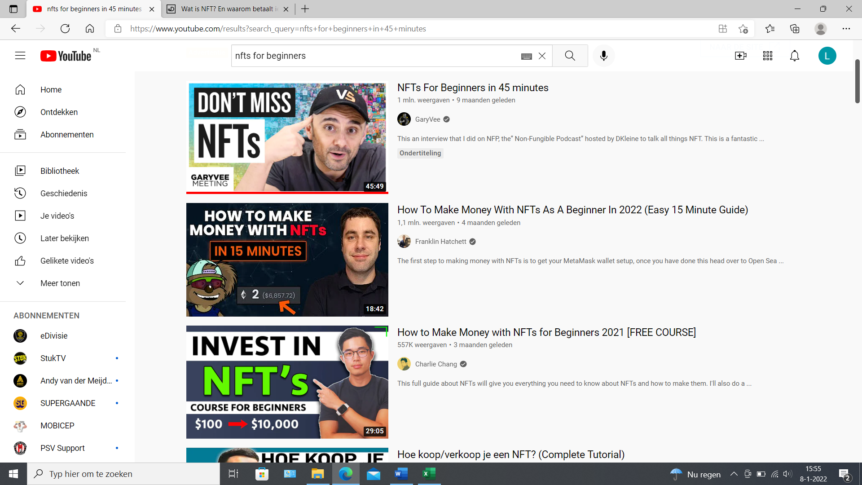

( <https://www.youtube.com/watch?v=4se4_ZqkcKw> )

In deze video werd er eigenlijk veel hetzelfde gezegd al in de artikelen die ik gelezen heb, maar in deze video laten ze het zien door middel van beelden aangezien je mee kan kijken op de computer van dit persoon. Dit zorgt ervoor dat het nog duidelijker wordt, want je krijgt letterlijk te zien wat er gedaan moet worden om vanaf het begin de stappen te doorlopen tot uiteindelijk de aankoop van een NFT.

Deze actie vond ik zelf zeer leuk om te doen aangezien mijn interesse ook echt heel hoog was hierna. Vandaar heeft mij deze actie echt enorm geholpen en maakte mij het niet uit om in mijn vrije tijd hieraan tijd te besteden aangezien dit voor mij toch een must was. De artikelen en video’s hebben mij enorm geholpen, dus ben ik tevreden over mijn keuze van deze actie.

**Actie 2: Verdiepen in Amazon en Bol.com**

Bij de laatste actie van dit leerdoel, ben ik gaan kijken naar wat mij nou echt zou kunnen helpen om in de toekomst financieel onafhankelijk te worden. Een tijdje geleden kwam er en man bij ons op woensdag zijn verhaal vertellen hoe zijn werkleven was. Deze man vond het in het begin allemaal geweldig en verdiende bakken met geld, hij had een grote auto en een groot huis. Veel in het buitenland waardoor hij weinig in Nederland verbleef. Uiteindelijk toen zijn bedrijf werd overgenomen door een Rus werd de werksfeer minder en kwam deze man uiteindelijk in een burn-out terecht. Na deze burn-out is hij bij dit bedrijf weggegaan en is hij ervoor gaan zorgen om financieel onafhankelijk te worden. Dit ging hij doen door middel van Bol.com Amazon, Crypto en vastgoed. Dit verhaal trok mij echt iets aan dus ben ik zelf is gaan verdiepen in Amazon en Bol.com, vandaar de keuze van deze actie.

Ik ben gaan kijken naar de voordelen en nadelen van verkopen doen op Amazon en Bol.com. Hierin kwam veel meer duidelijkheid naar boven, aangezien er dingen bij komen kijken waar je zelf helemaal niet over na had gedacht. Vandaar is het altijd handig om jezelf eerst ergens over in te lezen voordat je daadwerkelijk ergens aan gaat beginnen, want dan kom je hoogstwaarschijnlijk dingen tegen waar je zelf van tevoren geen rekening mee hebt gehouden. Er komen bijvoorbeeld kosten kijken voor het inpakken, verzenden en op ieder verkocht product verdient Amazon en/of Bol.com ook weer geld. Dit is een van de vele artikelen die ik gelezen heb, waar ik ook echt iets aan gehad heb.

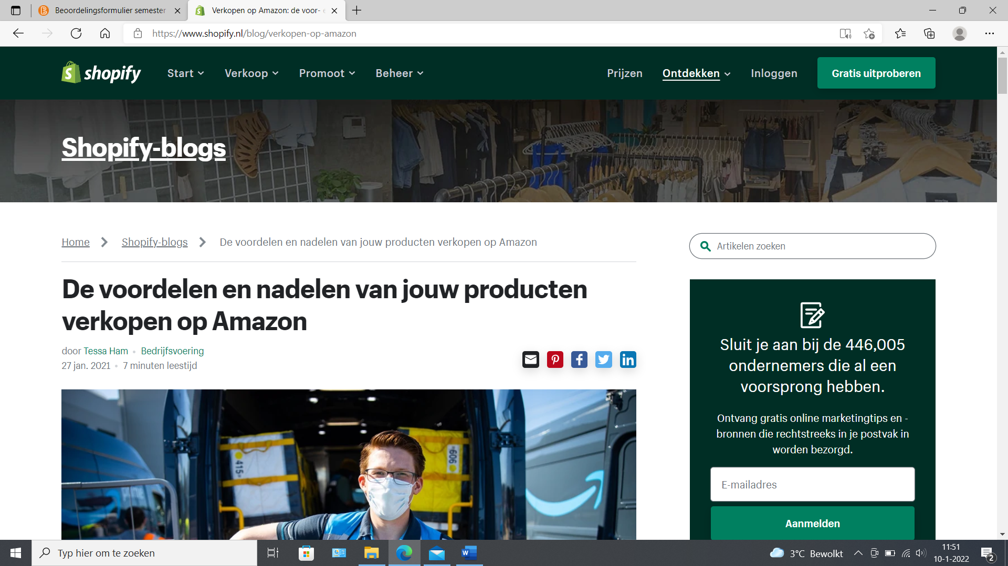

( <https://www.shopify.nl/blog/verkopen-op-amazon> )

De artikelen die ik over beide bedrijven heb gelezen, hebben mij heel erg geholpen met een stap verder in de juiste richting zetten. Ik ga dit nog iets verder uitzoeken en mensen vragen die mij hierbij kunnen helpen, zodat ik meteen een goede start maak. En dan hoef ik er alleen voor te zorgen dat mijn product zodanig gewild is dat ik hierop voortaan kan gaan verkopen, zonder enige moeite.